Futuris Imager

Futuris Imager es un visualizador de imágenes con muchas funciones extra, que puede descargarse gratuitamente desde la página web de sus distribuidores

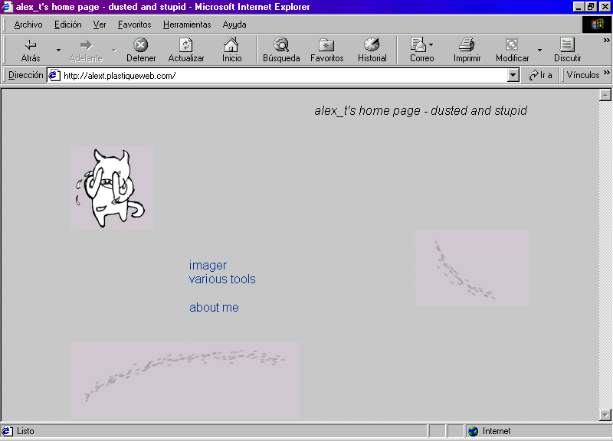

http://alext.plastiqueweb.com/

http://alext.plastiqueweb.com/imager.php

